

Document d’analyse et de conception :

Leisure & Co

HM40 : Interfaces homme-machine / Responsable UV : Jean-Charles Créput

*Thibault Chausson, Eléanore Renaud*

Table des matières

Introduction 3

Présentation du projet 4

Environnement de travail 5

Liste des différentes pages utilisées 7

Le choix des couleurs 9

Le logo 10

Justification des éléments des différentes pages 11

La fonctionalité de recherhce 16

Conclusion 17

# Introduction

Le projet de HM40 a été mutualisé avec le projet de WE4B (avec l’accord des différents professeurs), dans lequel nous devons réaliser un site pour mettre en relation des professionnels et de potentiels clients. Donc, nous devons concevoir le front-end et le back-end de ce site « démonstrateur ». Il sera utilisé par deux types d’utilisateurs distincts :

* Un professionnel qui offre un service,
* Un utilisateur qui cherche un service.

De ce fait, nous travaillerons en binôme sur ces deux projets.

# Présentation du projet

Nous avons pour objectif de réaliser un site qui met en relation des professionnels du loisirs, comme un accrobranche, un parc d’attraction avec de potentiels clients. À la manière de <https://www.booking.com> ou <https://www.airbnb.fr>.

Pour se faire, des professionnels peuvent aller sur le site, s’inscrire et mettre des photographies de leurs activités, du texte, et d’autres éléments, pour promouvoir leurs activités. Les clients pourront accéder à ce site, pour réaliser une recherche et ainsi trouver l’activité qui leurs correspondent le mieux, en fonction de leurs critères.

# Environnement de travail

1. Langages de développement

* HTML5 : (HyperText Markup Language) qui est un langage de programmation de type balise. De plus, nous nous efforcerons d’utiliser la dernière version du HTML, qui respecte la norme ISO 15445. Nous utiliserons ce langage, pour réaliser les pages webs de notre site internet.
* CSS : (Cascading Style Sheets) le CSS ira en complément du HTML, ce qui nous permettra de décrire la présentation de nos pages. Nous utiliserons les standards définissant le CSS publiés par le World Wide Web Consortium (W3C) pour une meilleure compatibilité.
* Bootstrap : est un ensemble d'outils utiles pour la création des designs de sites web (graphisme, animation, etc.). Il contient des codes HTML et CSS, des formulaires, et autres éléments interactifs, ainsi que des extensions JavaScript. Ce framework sous licence MIT, nous permettra d’implémenter rapidement des interfaces graphiques élégantes.
* Angular (TypeScript) : est un framework coté client sous licence MIT pour JavaScript. Il permet la création d’applications Web de type « Single Page Applications » : des applications web accessibles via une seule et unique page web (mais en utilisant des routes pour afficher un contenu différent entre les « pages »), cela permet de fluidifier l’expérience utilisateur et d’éviter les chargements de pages à chaque nouvelle action.

1. Base de données

Pour stocker nos données, nous utiliserons une base de données en NoSQL. Sous les conseils de notre professeur de WE4B (Mohamed Kas), nous avons décidé d’utiliser Firebase. Firebase permet d’héberger des bases de données en temps réel et en NoSQL, par la même occasion de créer un service d’authentification fiable (utilisation de notre adresse électronique, d’un compte Google, Facebook, …) en fournissant des JWT (JSON Web Token) ce qui permet d’identifier facilement chaque action réalisée par un utilisateur. L’utilisation de cette technologie, nous permet d’apprendre le NoSQL et de fluidifier notre conception du back-end.

1. Logiciel utilisé

* PhpSorm : est un éditeur pour le PHP, le HTML, le CSS et le JavaScript développé par la société JetBrain. Nous l’utiliserons sous licence étudiante.
* Git : sera utiliser pour le versionnage de notre application web.
* GitHub : sera utiliser pour partager le code entre les différents développeurs. Voici le lien de notre GitHub : <https://github.com/thibault-chausson/projetWE4B.git>.

# Liste des différentes pages utilisées

Avant de commencer à coder, ou même à faire le zoning différentes pages commençons par dresser la liste de l’ensemble des pages utiles, à l’heure où nous rédigeons ce document. Nous nous réservons le droit d’ajouter ou de supprimer certaines pages en fonction de l’évaluation continuelle de notre site.

* Accueil : cela sera la première page que l’utilisateur découvrira, elle devra lui permettre de comprendre rapidement le concept, trouver une activité à faire, ou le diriger vers une autre page qui lui permettra de réaliser l’action souhaitée,
* Connexion des clients : comme sur beaucoup de site nous pouvons nous connecter pour laisser un commentaire, une note, …
* Inscription des clients (appelé Explorateur) : avant de faire partie de la communauté il faut s’inscrire,
* Connexion des professionnels (appelé Super Guide) : cette page permettra au professionnel de se connecter dans le but de renseigner son activité ou la modifier, répondre à un commentaire, …
* Inscription des professionnels : avant de faire partie de la communauté il faut s’inscrire,
* Page de recherche : une page avec une barre de cherche, des filtres et des suggestions d’activités,
* Classement des activités en fonction de la catégorie : un répertoire d’activité regroupé par catégorie (en couple, tout seul, entre amis, …),
* Classement des activités en fonction du domaine : un répertoire d’activité regroupé par domaine (sensation forte, sport, restaurant, …),
* La page de l’activité : sur cette page nous retrouverons le titre de l’activité, des photographies, une description, des informations utile (adresse, téléphone, …), le prix de l’activité
* Gestionnaire du profil des clients : pour modifier les informations relatives au client,
* Gestionnaire du profil des professionnels : pour modifier les informations relatives au professionnel,
* Éditer une activité : pour les professionnels cette page leur permettra d’ajouter et de modifier la présentation de leur activité
* Une page pour suivre et répondre au commentaire : commune aux professionnels et aux clients
* Pages de suivi de l’entreprise : sur cette page les professionnels pourront suivre les statistiques de leurs activités : le nombre de commentaires, la note de l’activité, le classement de leurs activités par rapport aux autres, le nombre de vus sur leurs activités, …

# Le choix des couleurs

Pour la réalisation de ce site, nous avons décidé de partir sur deux couleurs : le rouge et le bleu.

Dans le but, d’avoir une cohérence des couleurs, nous avons réalisé une palette de couleurs, ce qui nous permettra d’avoir une réelle identité graphique et une cohérence des couleurs.

Voici le code rgb pour chaque couleur :

|  |  |  |  |  |  |  |  |  |  |
| --- | --- | --- | --- | --- | --- | --- | --- | --- | --- |
| R : 145  G : 42  B : 19 | R : 233  G : 79  B : 45 | R : 237  G : 120  B : 89 | R :242  G : 161  B : 141 | R : 247  G : 199  B : 186 | R : 50  G : 50  B : 50 | R : 63  G : 133  B : 132 | R : 63  G : 129  B : 131 | R : 53  G : 114  B : 111 | R : 38  G : 88  B : 82 |
| R : 161  G : 85  B : 66 | R : 198  G : 91  B : 63 | R : 158  G : 135  B : 128 | R : 50  G : 50  B : 50 | R : 0  G : 0  B : 0 | R : 255  G : 255  B : 255 | R : 191  G : 237  B : 239 | R : 207  G : 253  B : 250 | R : 183  G : 253  B : 246 | R : 80  G : 163  B : 166 |

Nous n’utiliserons que ces couleurs pour réaliser notre site web.

# Le logo

Nous avons décidé de réaliser un logo assez simple et épuré, qui reprend notre charte graphique définie plus haut.





Nous avons créé un petit icone en forme de point d’intérêt que nous pouvons retrouver dans les cartes des offices de tourisme, cette forme doit faire comprendre aux utilisateurs qu’ils sont sur un site ou ils pourront voyager, cette idée est aussi évoquée par l’avion. Revenons sur notre point d’intérêt, le vert peut représenter la nature et le rouge orangé donne un côté chaleureux. De plus, nous pouvons voir dans la partie supérieur un pseudo planisphère et dans la partie inférieure des montagnes.

Le nom de notre site (Leisure & Co) est repris soit à droite ou en dessous de notre logo. Nous pouvons aussi retrouver notre devise : « Votre liberté d’explorer ».

Nous avons aussi décliné notre logo pour l’utiliser en favicon.



# Justification des éléments des différentes pages

A l’heure où nous écrivons ce document d’analyse, conception, toutes les pages ne sont pas encore conçues, de ce fait certaines pages évoquées précédemment ne seront pas illustrée par une image.

Pour retrouver en détail l’analyse du sondage, je vous prie de vous reporter au CCH envoyé précédemment.

1. Le Menu

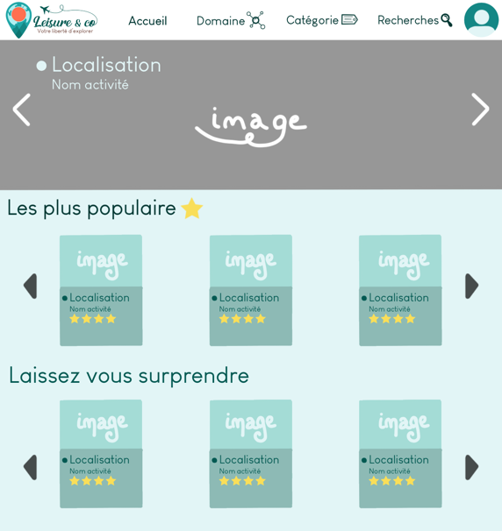

Nous avons réalisé un menu assez simple, nous pouvons justifier la mise en place d’une recherche par domaines et catégorie, car 70% des clients trouvent se processus intéressant.

De plus, les petites icones pour illustrer le domaine, la catégorie, la recherches, permettent aux utilisateurs de les reconnaitre plus facilement.

|  |  |  |
| --- | --- | --- |
| Acteurs  Éléments | Clients | Professionnels |
| Catégorie / domaine | 70% souhaite un regroupement les activités par thème | Ils préfèrent être regroupé en fonction de leur localisation |

1. Accueil

Dans un premier temps, nous allons analyser notre page d’accueil.

Nous avons décomposé cette page en trois grande partie, un menu, un carrousel d’activités, plusieurs carrousels de cards d’activités en fonction de plusieurs critères :

* Le menu : il sera identique pour toutes les pages et permettra de naviguer entre les différentes pages.
* Le premier carrousel : il permettra de mettre en avant les activités les plus tendances,
* Les autres carrousels : permettront de classer les activités en fonction de certains critères.

Nous avons essayé un arrière-plan saumon, mais le résultat attendu n’était pas présent.

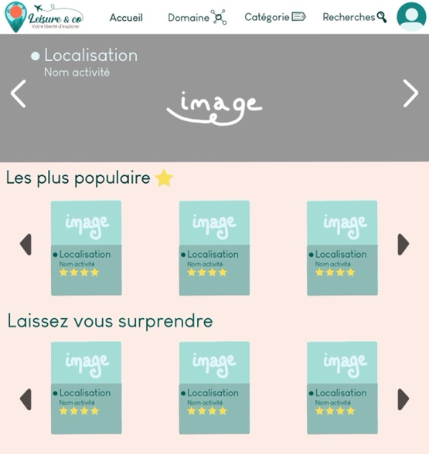

Nous pouvons proposer le schéma suivant, les éléments sont regroupés en ligne verticalement :

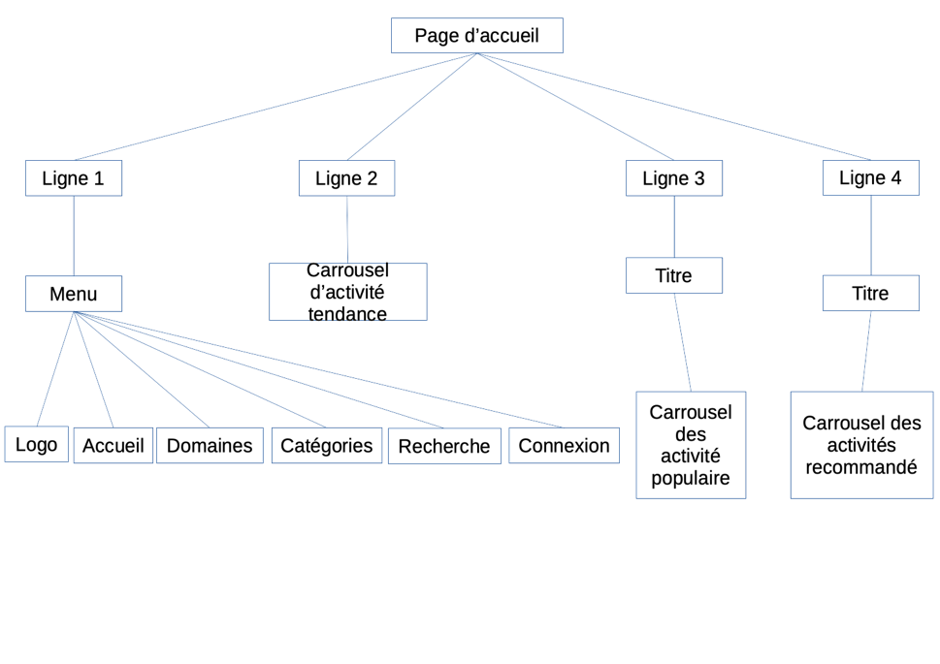

Voici un aperçu de l’avancement de notre développement (les images sont à titre d’exemple) :

Le visuel n’est pas encore identique à la maquette, mais nous sommes encore en développement.

Justifions maintenant les élément mis sur la page d’accueil :

|  |  |  |
| --- | --- | --- |
| Acteurs  Éléments | Clients | Professionnels |
| Note | 85% souhaite noter leur activité | 100% souhaite noter leur activité |
| Classement des activités | 90% souhaite un classement des activités (en fonction de la note) | Ils préfèrent être classé par localisation |
| Localisation | 80% considèrent que la localisation est importante | Ils préfèrent être classé par localisation |
| Photographies | 100% souhaite avoir des photographies de l’activité | 83% souhaite avoir des photographies de l’activité |
| Description | 100% souhaite avoir une description de l’activité | 100% souhaite avoir une description de l’activité |

1. Recherche

Passons maintenant à la page de recherche, la structure de cette page est semblable à celle de la page d’accueil. De ce fait, nous pouvons considérer que l’arbre de structure est identique.

Nous pouvons chercher une activité en fonction de son nom, la filtrer avec le lieu, les trier avec le prix (le prix est extrêmes important pour les utilisateurs), …

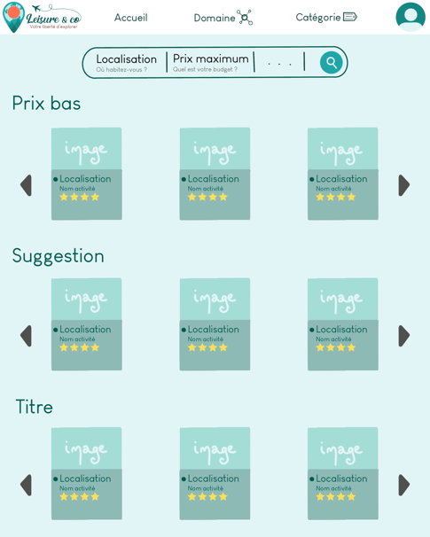

|  |  |  |
| --- | --- | --- |
| Acteurs  Éléments | Clients | Professionnels |
| Localisation | 80% souhaite un regroupement par localisation | Ils préfèrent être regroupé en fonction de leur localisation |
| Le prix | 80% pensent que le prix est un facteur important | 56% veulent voir leurs prix affichés publiquement |

1. Connexion utilisateur

La page de connexion reprend les couleurs basiques de notre site, nous hésitons encore entre le rouge et le bleu, soit le bleu sera pour les clients et le rouge pour les professionnels.

De manière générale, notre page de connexion est assez standard et ressemble à tous les site web. Nous pensons par la suite intégrer du JavaScript pour interagir directement avec l’utilisateur pour l’informer quand il fait une mauvaise manipulation.

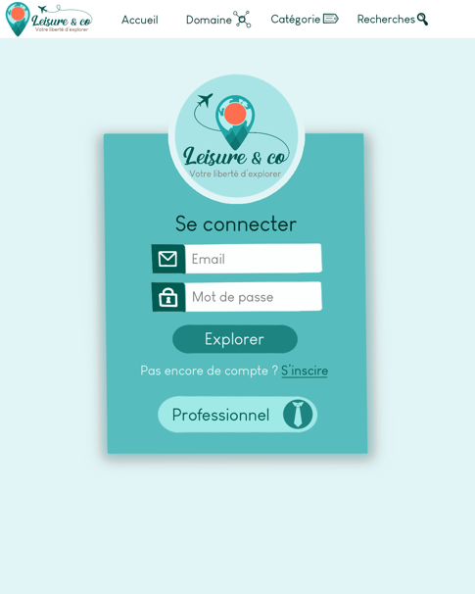 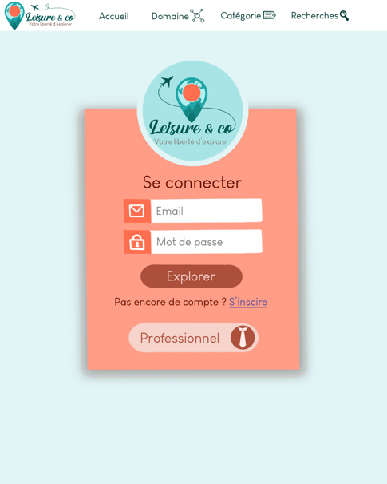

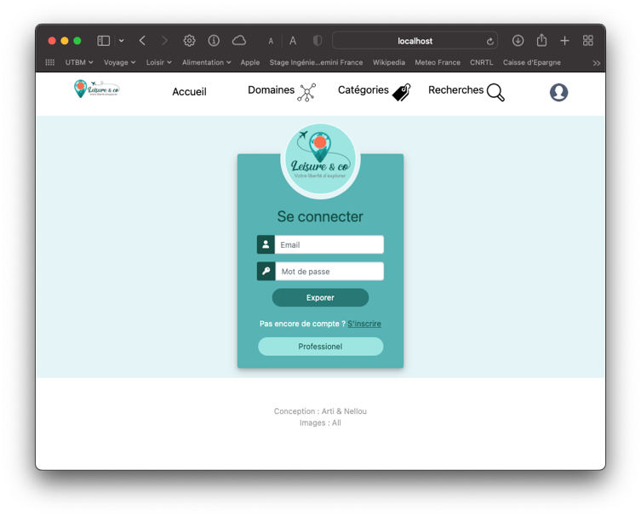

1. Suivie d’activité

Voici le tableau de bord des professionnels, qui met en avant leur note (critère très important pour les professionnels). Et le nombre de visite de leur activité sur le site web. Ce qui leur permettra de comprendre l’impact de notre site web sur leurs activités.

# La fonctionalité de recherhce

1. Le but

Le but est de trouver des activités en fonction de certains critères.

1. Poste de travail

Le poste de travail est un utilisateur avec un ordinateur connecté à internet.

1. Liste des données

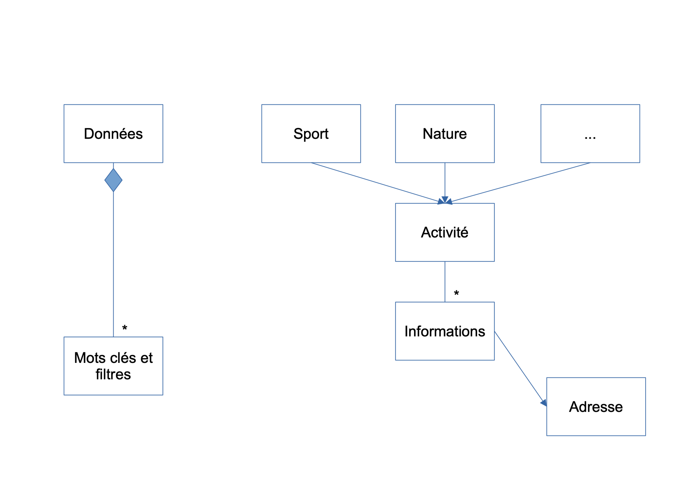

1. Arbre des taches

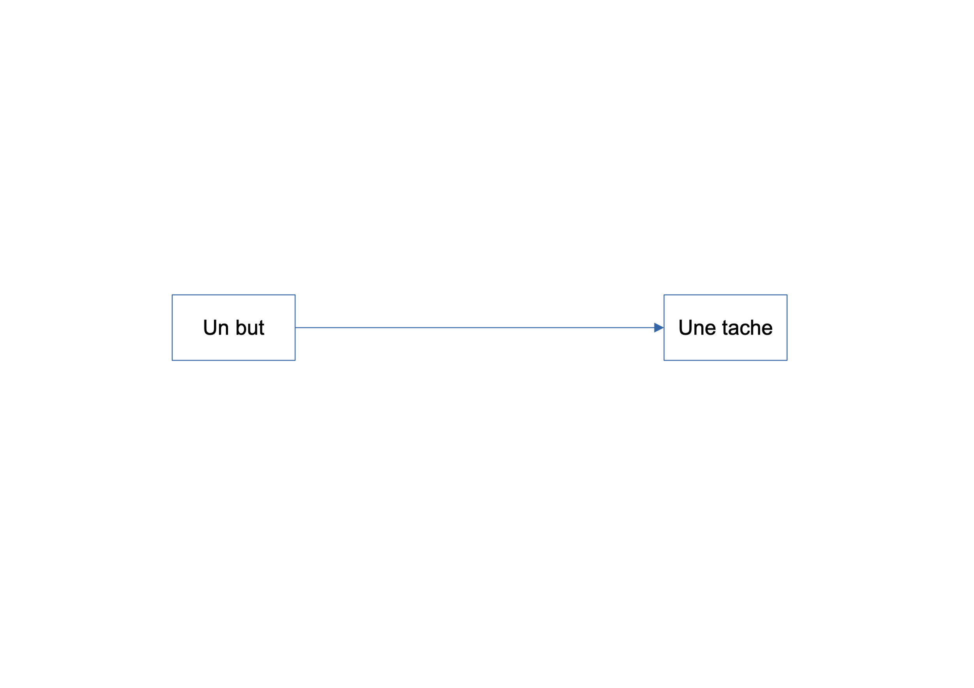

1. SADT

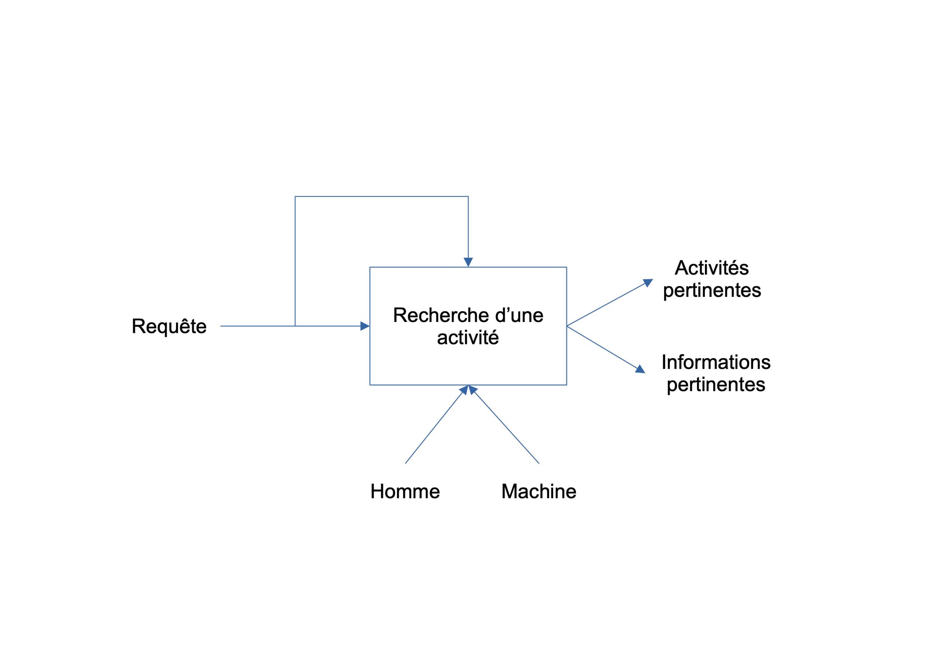

# Conclusion

Pour conclure, nous avons déjà une idée du zoning des fonctionnalités de notre page, précédemment nous avons justifié le choix pour chacune des fonctionnalités. À l’heure actuelle, il nous reste le codage, les tests unitaires et de fonctionnalité, l’évaluation de notre site et le rapport final.